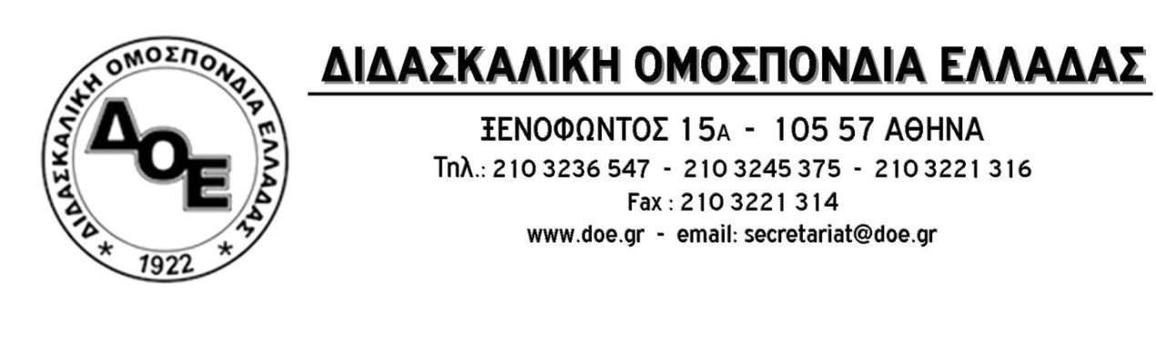

|  |  |
| --- | --- |
| Αρ. Πρωτ. 672 | Αθήνα 29/6/2016  Προς  1. Τον Υπουργό Παιδείας  κ. Νίκο Φίλη  2. Τους Συλλόγους Εκπαιδευτικών Π.Ε. |

**Θέμα: Παρακράτηση αποδοχών αναπληρωτών**

Η διαβεβαίωση που δόθηκε χθες από την πλευρά του Υπουργείου Παιδείας προς το Δ.Σ. της Δ.Ο.Ε. ότι **ο μισθός των αναπληρωτών για το μήνα Ιούνιο θα καταβληθεί ολόκληρος χωρίς καμία περικοπή**, αποτελεί, σίγουρα, δικαίωση για την προσπάθεια που έχει καταβάλει η Δ.Ο.Ε. όλο το τελευταίο χρονικό διάστημα σε αυτή την κατεύθυνση. Θυμίζουμε ότι το αίτημα της μη παρακράτησης του μισθού του Ιουνίου υπήρξε ένα από τα βασικά αιτήματα της κινητοποίησης της 17ης Ιουνίου στο Υπουργείο Παιδείας.

Όμως, το γεγονός της επανακατάταξης σε μισθολογικά κλιμάκια με βάση το ν. 4354/15 και την ερμηνευτική εγκύκλιο του Γ.Λ.Κ. (ΑΔΑ: ΩΛ9ΣΗ-ΟΝΜ / 6-5-2016) αναδρομικά από 1/1/2016 για τους αναπληρωτές οι οποίοι είχαν καταταγεί από την υπηρεσία στο βαθμό Δ0 παραμένει. **Το ότι δεν παρακρατήθηκαν τα χρήματα σε αυτή τη χρονική στιγμή δε σημαίνει ότι δεν πρόκειται αυτό να συμβεί το αμέσως επόμενο χρονικό διάστημα με άλλον τρόπο**. Ήδη χθες, ήρθε στη δημοσιότητα τροπολογία που έχει κατατεθεί για άμεση ψήφιση σύμφωνα με την οποία το θέμα αυτού του είδους «οφειλών» θα «ρυθμίζεται» μέσω έκδοσης Κ.Υ.Α. του Υπουργείου Οικονομικών και των συναρμόδιων Υπουργείων.

**Τονίζουμε ότι το Δ.Σ. της Δ.Ο.Ε. είχε ζητήσει και ζητά την άμεση επανεξέταση του ζητήματος στην κατεύθυνση του να μην υλοποιηθεί η παραπάνω παρακράτηση από το μισθό των αναπληρωτών** **αλλά ούτε και με όποια άλλη «ρύθμιση»** (άλλωστε, όπως έχουμε παρατηρήσει, ο Ν. 4354/2015, άρθρο 27 προβλέπει σε αντίστοιχες περιπτώσεις ότι «κατατάξεις που έχουν πραγματοποιηθεί με διαφορετικό τρόπο θεωρούνται νόμιμες και αποδοχές που έχουν καταβληθεί δεν αναζητούνται» και οι ίδιοι έχουν υπογράψει συμβάσεις με την Υπηρεσία όπου σαφέστατα καθορίζεται το ύψος του μισθού τους κάτι που δεν μπορεί αυθαίρετα να μεταβάλλεται μονομερώς σε μεταγενέστερο χρόνο).

**Ζητάμε από την πολιτική ηγεσία του Υπουργείου Παιδείας και την κυβέρνηση την άμεση τελική ρύθμιση του θέματος, στην κατεύθυνση του να μην παρακρατηθεί με τον οποιοδήποτε τρόπο το ποσό** εξ’ αιτίας της επανακατάταξης σε μισθολογικά κλιμάκια. Αυτή θα είναι και η μόνη λύση που δε θα αδικεί και «ληστεύει» τους συναδέλφους μας. Το Δ.Σ. της Δ.Ο.Ε. παρακολουθεί το ζήτημα ώστε να παρέμβει και πάλι εάν χρειαστεί.

